Příklad MS Dynamics NAV_ CRP a Paretova analýza
Vytvořil : Jaromír Skorkovský, KPH, ESF,MU Brno, Czech Republic
Datum : 8.4.2019
Důvod : školení, interní materiál
Databáze : MS Dynamics NAV 2016
Určeno pro . „to whom it may koncern“ – pro toho komu je to určeno
Další možnost : Domácí studium
PWP prezentace : Úvod do MS Dynamics_CRM_NAV_RTC_Ang_verze_20190408

- PROs
- Umožňuje sledovat vývoj obchodních případů slibných kontaktů (suspects and prospects)
- Podporuje prodejní a marketingové aktivity
- Společnost ví o všech aktivitách, jejich výsledku, nákladech a následných výnosech
- CONs
- CRM software nemusí být zcela integrovaný s ERP
- Nově instalované CRM balíky jsou někdy dost složité a tím je I delší učící křivka

- Karta kontaktu je (ale nemusí být) navázána na kartu zákazníka, dodavatele nebo banky. Ke kartě kontaktu se dostanete: Oblast->Prodej a Marketing ->Marketing->Seznamy->Kontakty. Na případně existující kartu Zákazníka /Dodavatele se dostaneme s pomocí níže vyobrazené ikony.

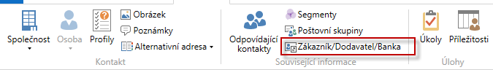
Tady je seznam všech kontaktů v naší databázi.
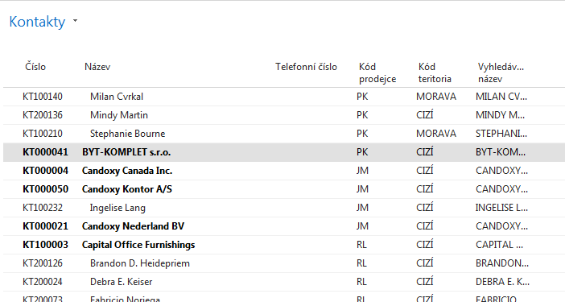
Silně vyznačené(bold) jsou společnosti a normálně vyznačené kontakty jsou osoby ve společnostech, se kterými jednáme.

- Karta kontaktu typu Společnost se skládá z hlavičky a řádků, které reprezentují tak zvaný Profil. Interakce s kontakty jsou zobrazeny jako položky interakce. Může jít o schůzky, telefonáty, prezentace produktů, e-mailové zprávy (individuální nebo hromadné apod.). Karta má řadu záložek, které se týkají komunikace, segmentace na trhu nebo zahraničního obchodu. Když v rámci obchodního případu nový kontakt přesvědčíme k podpisu smlouvy a následnému obchodu, pak kartu zákazníka vytvoříme automaticky z karty kontaktu.
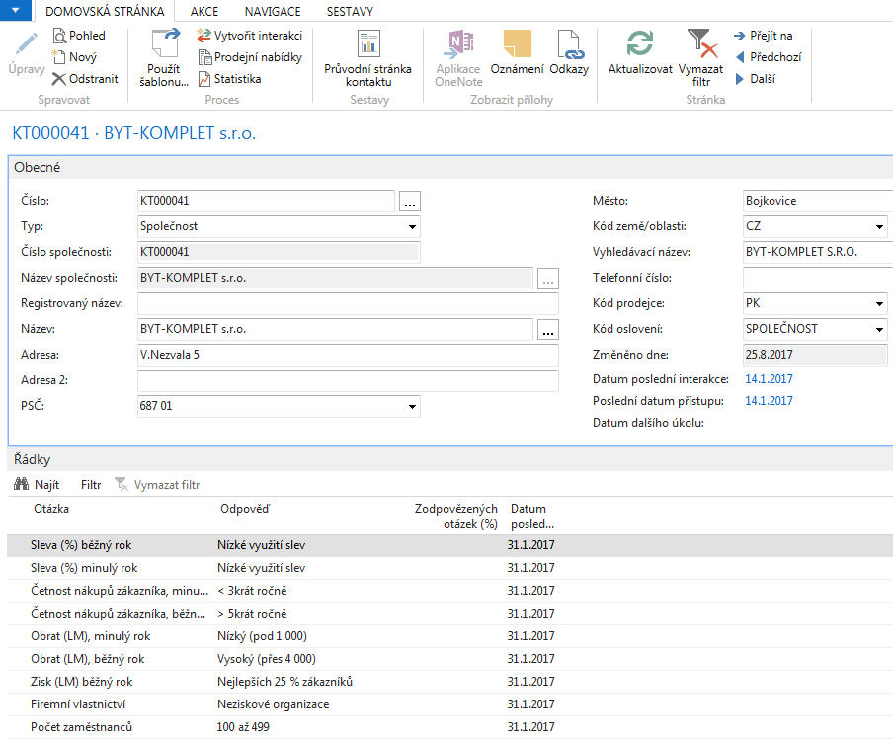
Nastavení dotazníků (profilů), které v závěru příkladu budeme používat pro nastavení dotazníku typu Paretova analýza najdeme zde:Správa->Nastavení aplikace->Marketing->Seznamy->Nastavení dotazníku. Dotazníky se aktualizují buď poloautomaticky (je nutno spustit Aktualizační dávku) nebo ručně.
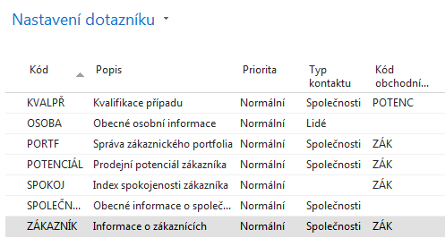
K nastavení se dostaneme s pomocí ikony ozubených kol.
V dotaznících je řada otázek, které mají nastaveny způsoby přístupu k datům. Ručně jsou pak doplněny možné horní a dolní hranice (limity)pro vybrané hodnoty parametrů. Na dalším obrázku je vidět výseč obrazovky jednoho z mnoha dotazníků.
Je tam zobrazena Otázka a množina Odpovědí s hraničními hodnotami a kalkulovanými poli, které představují počet kontaktů odpovídající specifikaci konkrétní specifikaci vybrané otázky. A na dalším obrázku pak detaily otázky
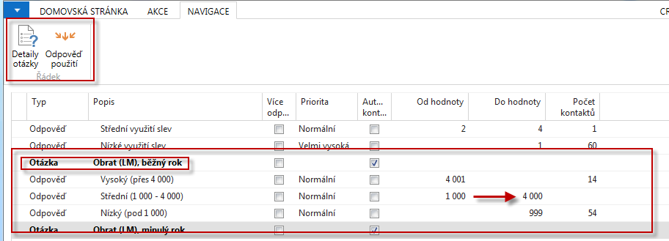

Detaily otázky (viz ikona Detaily otázky). Podobný princip bud použit v našem příkladu později.
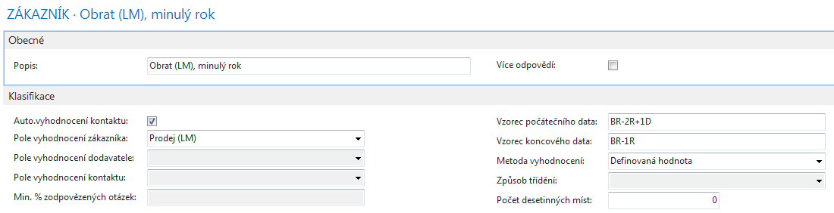
- Dotazník (profil ) pro osobu (pracovníka, zaměstnance) -> zobrazeno níže
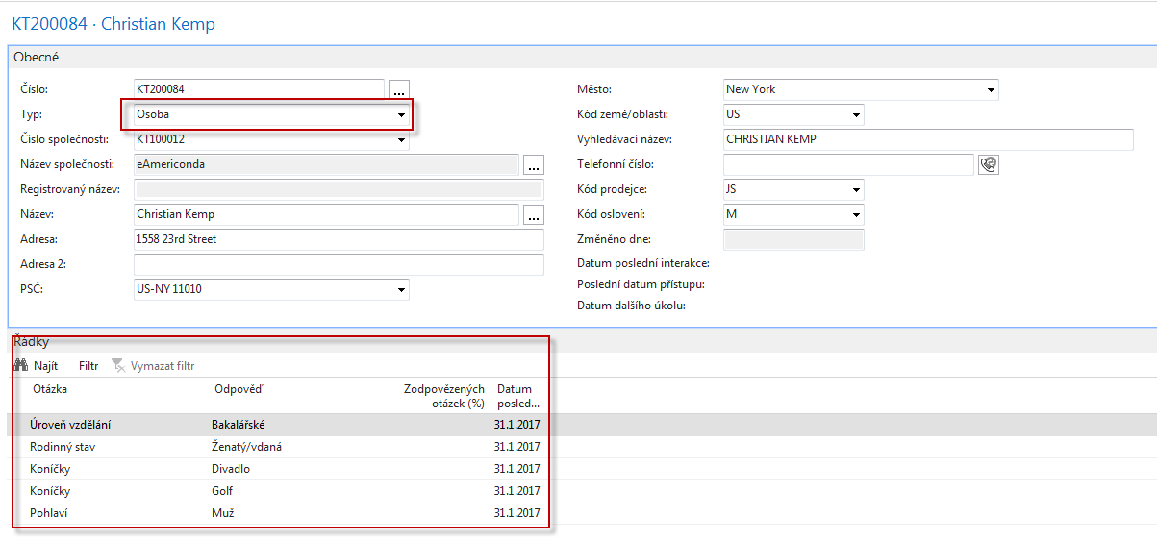
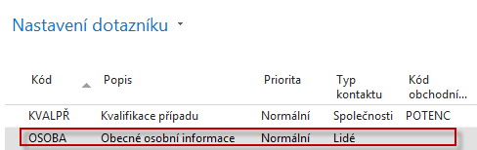

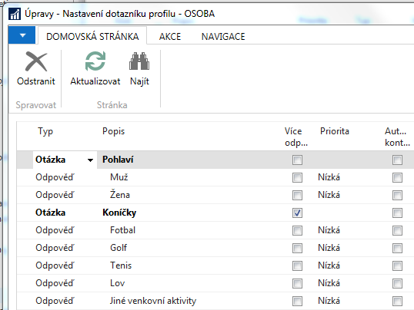

Zde je možné doplnit některé volby a pak ručně na kartě kontaktu doplnit specifikace s pomocí tlačítka s třemi tečkami. Další možností je využití ikony Profily

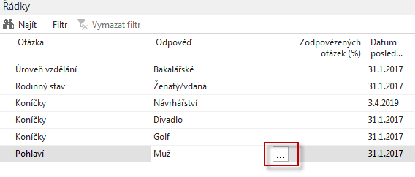
Vytváření interakce s řídí wizardem, který se startuje pomocí ikony na pásu karet (bude provedeno ve cvičení).
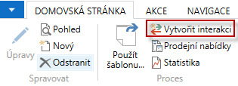

K interakcím se dostane z karty kontaktu pomocí klávesové kombinace Ctr-F7 nebo pomocí ikony.
Protokol již dříve vytvořených interakcí :

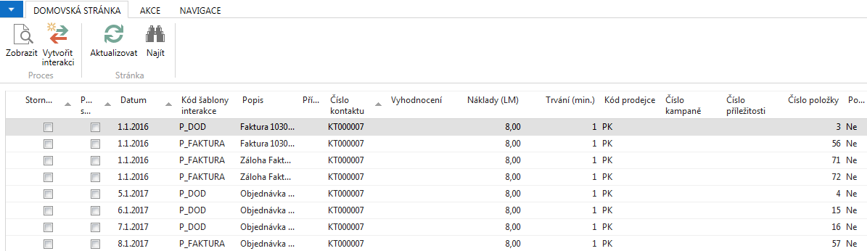
- Další důležitou částí CRM je Obchodní příležitost a následné sledování průběhu obchodního případu.
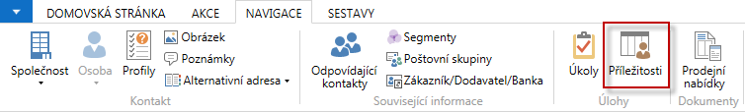 Již vytvořené obchodní příležitosti, které se dají opět vytvářet s pomocí wizadra:
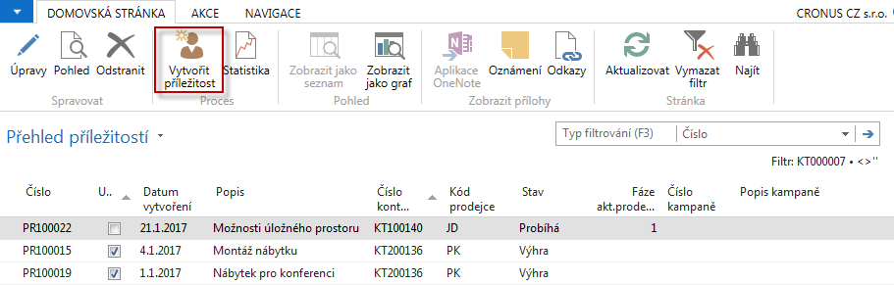
Příležitosti můžete vytvořit pro Prodejní příležitosti, které máte ve svých kontaktech. Všechny příležitosti musí být přiřazeny prodejci/nákupčímu a musí obsahovat kontakt.
Před vytvořením příležitostí musíte nastavit prodejní cykly příležitosti. Na již nastavené cykly se dostanete na příklad z řádků příležitosti.
Příležitosti můžete vytvořit v okně Přehled příležitostí. Podle toho, odkud okno Přehled příležitostí otevřete, zobrazí se v něm příležitosti buď pro kontakty, kampaně nebo prodejce. Následující postup ukazuje vytvoření příležitostí z karty prodejce/nákupčího.
Postup obchodníku přes naplánované etapy prodejního cyklu je řízen ikonou Aktualizovat. Např. ve třetím kroku je potřeba přiřadit Prodejní nabídku (viz ikona na pásu karet)
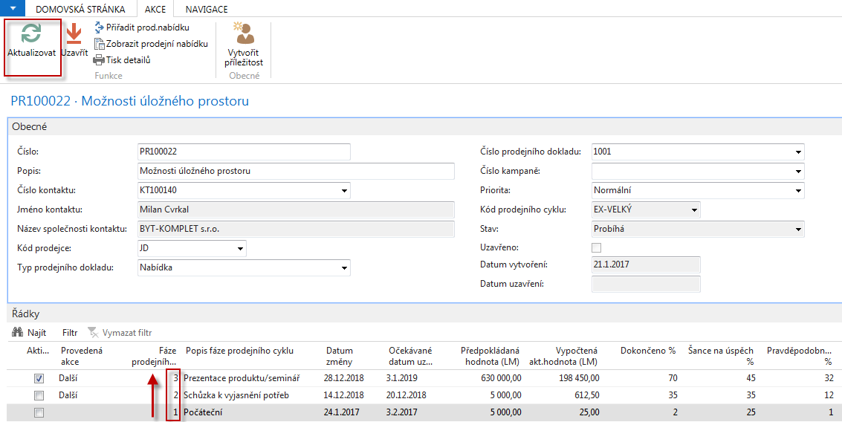
- Nastavení Dotazníku Pareto -> Správa->Nastavení aplikace->Marketing->Seznamy->Nastavení dotazníku a nový řádek .

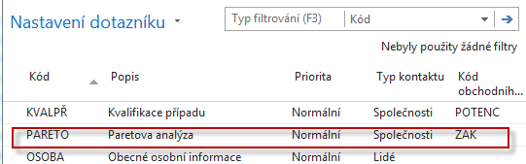
Dotazník nastavíme takto (ikona Upravit nastavení dotazníku):
V prvním kroku nastavíme Detaily otázky s pomocí ikony Detaily otázky
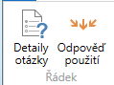
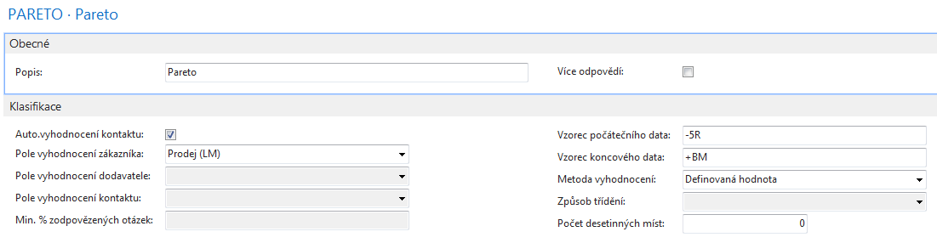
Následně nastavíme tři kategorie a limity Od-Do a použijeme ikonu Aktualizovat
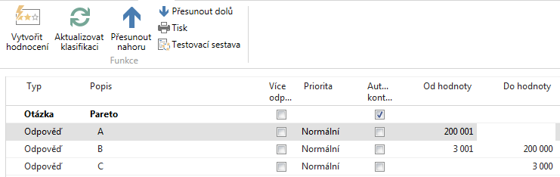
Dostaneme:
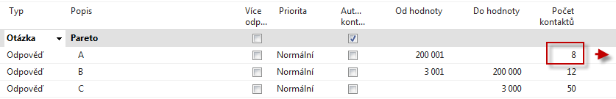
A pomocí odskoku z kalkulovaného pole Počet kontaktů se dostaneme na příslušné kontakty a jejich profily
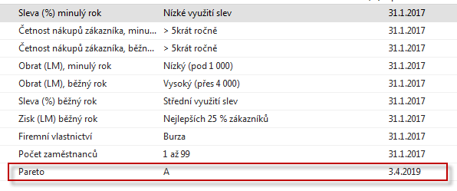

- Tuto klasifikaci je možné použít např. pro segmentaci, když plánujeme pro vybrané Zákazníky/Kontakty typu A uspořádat golfový turnaj, kde bude po vyhlášení výsledků prezentován na příklad náš nový koncept poskytování implementačních služeb. K segmentům se dostaneme touto cestou: Marketing->Seznamy->Segmenty->Nový
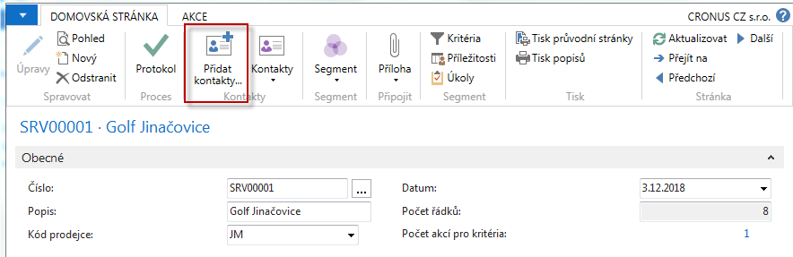
A specifikujeme, které kontaky do segmentu přidáme
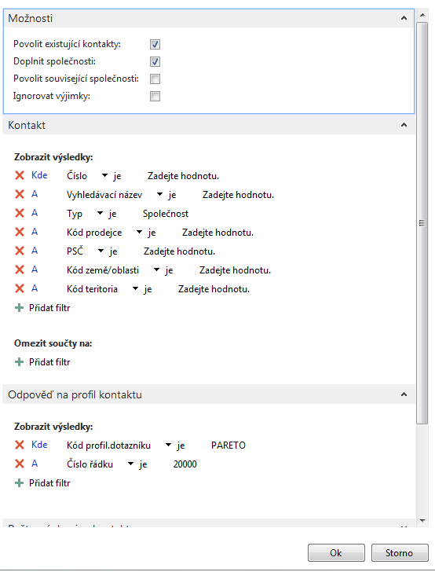
A dostaneme 8 kontaktů přidaných do našeho segmentu
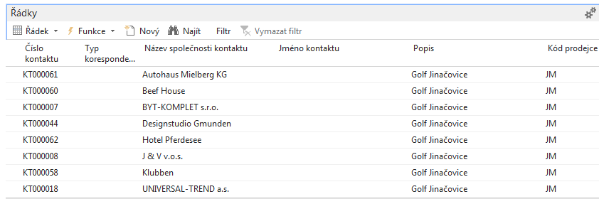
K segment je možné přiřadit kampaň a ta se dá použít např. jako jeden z kódu specifikujícím možné slevy pro takto vybranou skupinu.

